Методическое пособие:

Лэпбук «Сказки» для детей раннего дошкольного возраста.

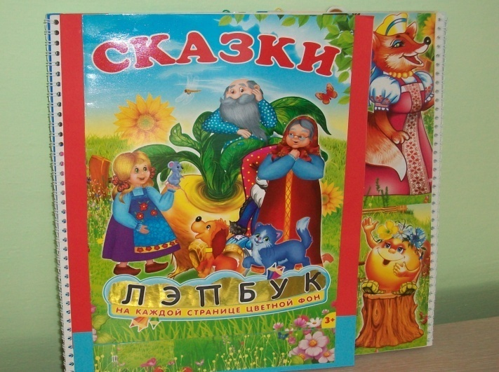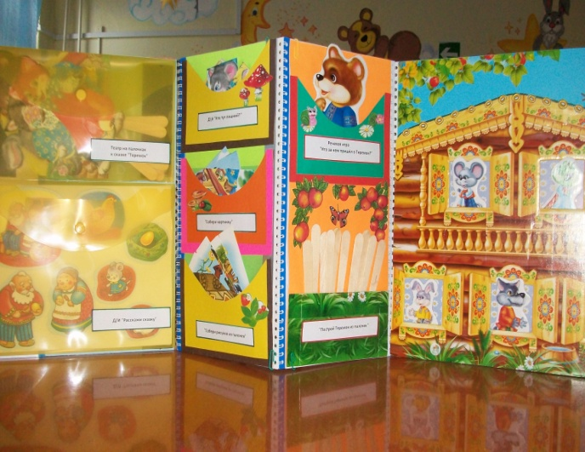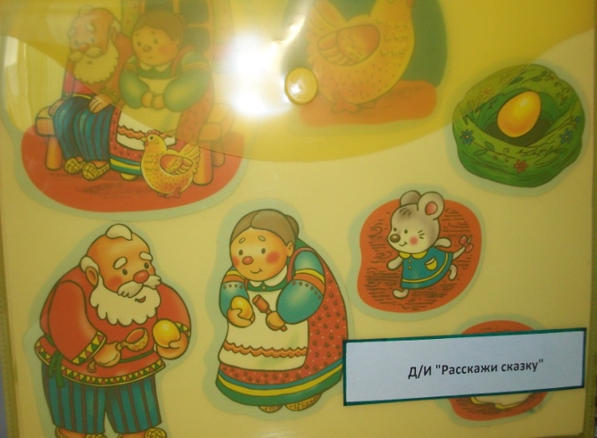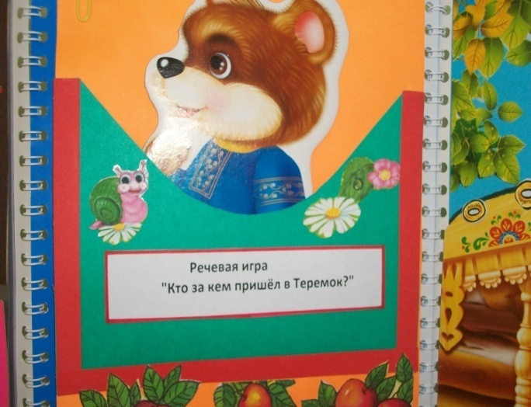

Я решила сделать лэпбук на тему  «Сказки» для детей раннего дошкольного возраста. Потому что большое количество материала находиться в одной папке и его можно будет использовать в индивидуальном развитии деток и на занятиях. Предлагаю подборку по русским народным сказкам для детей младшего дошкольного возраста, которые мы используем именно в первой младшей группе. Данный материал Лэпбука, может быть полезен не только для воспитателей, но и для родителей. Целью создания данного лэпбука является активизация знаний  детей о русских народных сказках.

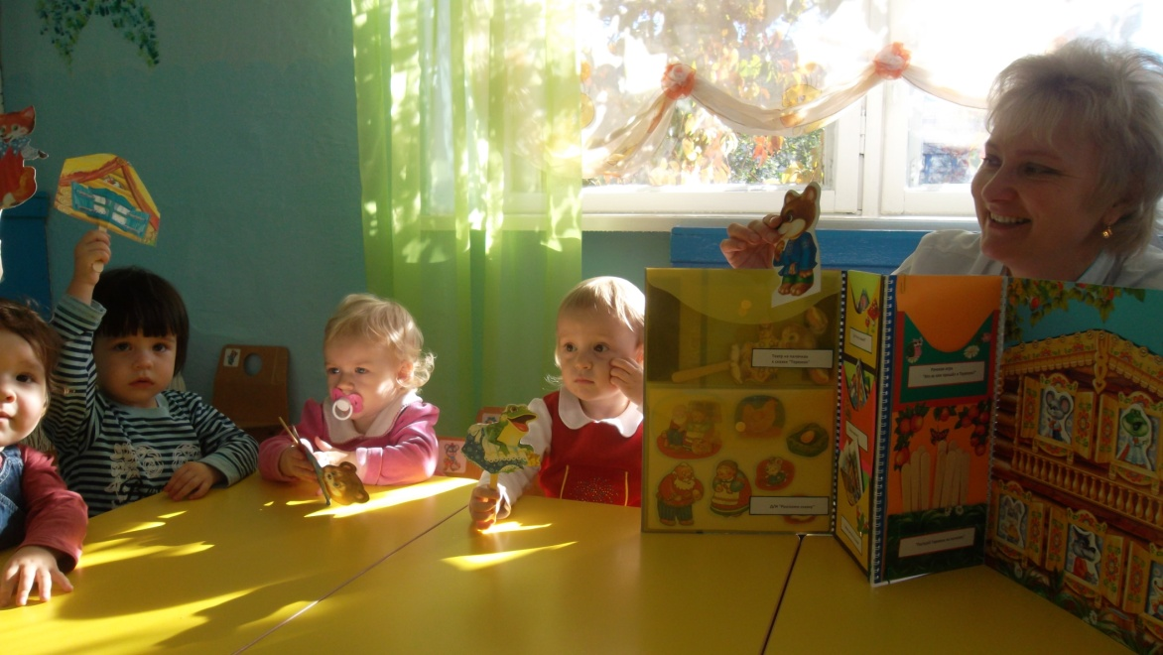

Именно сказки являются прекрасным материалом для обучения детей младшего дошкольного возраста по развитию речи. Из русских народных сказок детки берут много различных знаний.

Дети начинают формировать представления об окружающем мире, о взаимосвязи человека и природы, сказки позволяют увидеть добро и зло. Персонажи первых сказок хорошо знакомы детям: дома читают мамы, в саду воспитатели, картинки с героями сказок ярко выражены, поступки героев сказок понятны детям.

Таким образом, знакомство дошкольника с народной сказкой, инсценировка сказочного сюжета способствуют получению новых знаний, развитию творческих способностей ребёнка.